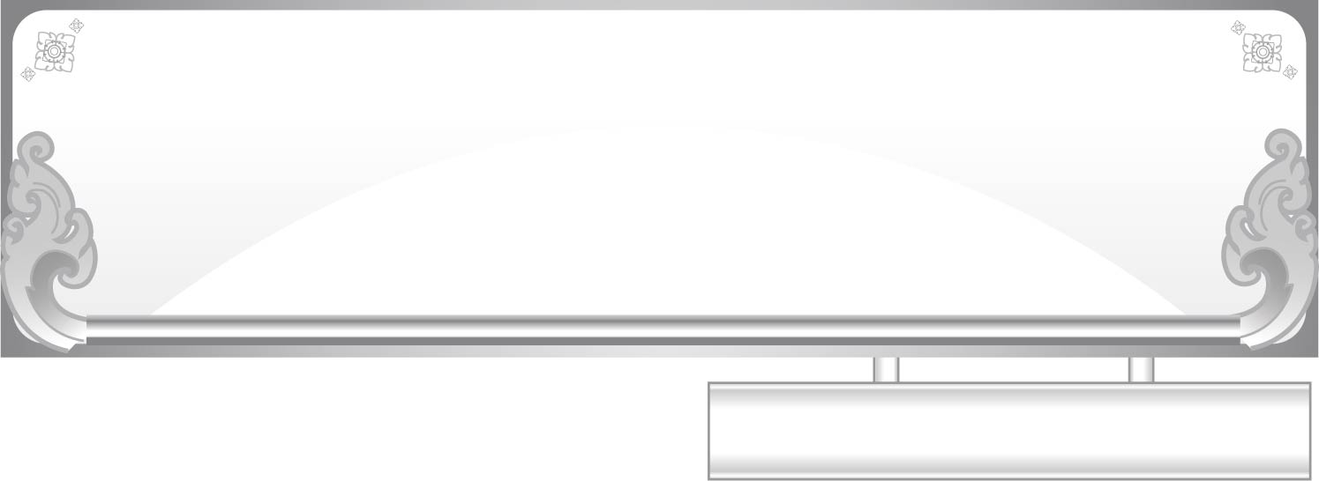
แผนการจัดการเรียนรู้ที่ ๒
เรื่อง การออกเสียงคำที่ประสมด้วยสระ เ-ะ
ชั้นประถมศึกษาปีที่ ๑ เวลา ๑ ชั่วโมง
หน่วยการเรียนรู้ที่ ๒๑ สระ เ-ะ

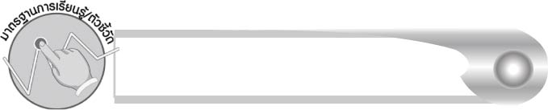
มาตรฐานการเรียนรู้/ตัวชี้วัด

มาตรฐานการเรียนรู้
มาตรฐาน ท ๑.๑ ใช้กระบวนการอ่านสร้างความรู้และความคิดเพื่อนำไปใช้ตัดสินใจ แก้ปัญหาในการดำเนินชีวิต และมีนิสัยรักการอ่าน
ตัวชี้วัด
ท ๑.๑ ป. ๑/๑ อ่านออกเสียงคำ คำคล้องจอง และข้อความสั้น ๆ
มาตรฐานการเรียนรู้
มาตรฐาน ท ๓.๑ สามารถเลือกฟังและดูอย่างมีวิจารณญาณ และพูดแสดงความรู้ ความคิด และความรู้สึกในโอกาสต่าง ๆ อย่างมีวิจารณญาณและสร้างสรรค์
ตัวชี้วัด
ท ๓.๑ ป. ๑/๒ ตอบคำถามและเล่าเรื่องที่ฟังและดูทั้งที่เป็นความรู้และความบันเทิง

จุดประสงค์การเรียนรู้สู่ตัวชี้วัด

๑. บอกส่วนประกอบของคำที่ประสมด้วยสระ เ-ะ (K)
๒. อ่านออกเสียงคำที่ประสมด้วยสระ เ-ะ (P)
๓. ตอบคำถามและเล่าเรื่องที่ฟังและดู (P)
๔. มีความตั้งใจที่จะอ่านออกเสียงคำให้ถูกต้อง (A)


สาระสำคัญ

สระ เ-ะ มีเสียงสั้น ทำให้คำที่ประสมด้วยสระ เ-ะ ออกเสียงสั้นด้วย

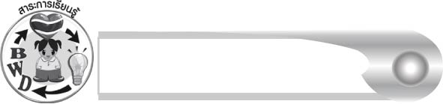
สาระการเรียนรู้

การอ่านออกเสียงคำที่ประสมด้วยสระ เ-ะ


สมรรถนะสำคัญของผู้เรียน

๑. ความสามารถในการสื่อสาร
- ทักษะการอ่าน
- ทักษะการเขียน
- ทักษะการฟัง การดู และการพูด
๒. ความสามารถในการคิด
- การจำแนก
- การสรุปความรู้
๓. ความสามารถในการแก้ปัญหา

คุณลักษณะอันพึงประสงค์

ใฝ่เรียนรู้
ตัวชี้วัดที่ ๔.๑ ตั้งใจ เพียรพยายามในการเรียนและเข้าร่วมกิจกรรมการเรียนรู้
มุ่งมั่นในการทำงาน
ตัวชี้วัดที่ ๖.๑ ตั้งใจและรับผิดชอบในการปฏิบัติหน้าที่การงาน
ตัวชี้วัดที่ ๖.๒ ทำงานด้วยความเพียรพยายามและอดทนเพื่อให้งานสำเร็จ
ตามเป้าหมาย
รักความเป็นไทย
ตัวชี้วัดที่ ๗.๒ เห็นคุณค่าและใช้ภาษาไทยในการสื่อสารได้อย่างถูกต้อง
เหมาะสม


ชิ้นงานหรือภาระงาน (หลักฐาน ร่องรอยแสดงความรู้)

กิจกรรมการอ่านออกเสียงคำที่ประสมด้วยสระ เ-ะ


คำถามท้าทาย

ถ้านักเรียนอ่านหนังสือเก่งจะมีประโยชน์อย่างไร


การจัดกิจกรรมการเรียนรู้

๑. ให้นักเรียนฟังนิทานเรื่อง เด็กจับตั๊กแตน เพื่อจับใจความ แล้วร่วมกันสนทนาเกี่ยวกับเนื้อเรื่อง

เด็กซุกซนคนหนึ่งชอบจับตั๊กแตนเล่นเป็นประจำ เช้าตรู่วันหนึ่งเขาออกไปจับตั๊กแตน
จับได้หลายตัวก็ยังไม่ยอมเลิก
ขณะนั้นแมงป่องซุกตัวอยู่ในกองหินใต้ต้นไม้ใหญ่ เด็กน้อยเดินมาพบแมงป่อง เขาคิดว่าเป็นตั๊กแตนจึงเอื้อมมือจะจับแมงป่อง
แมงป่องร้องบอกว่า “หยุดก่อน! เด็กน้อย จงถอยไปอย่ามาถูกตัวฉัน มิฉะนั้นตั๊กแตนที่อยู่ในมือของเจ้าก็ต้องหล่นหายไปด้วย” เด็กน้อยตกใจไม่ไปจับตั๊กแตนอีกเลย

๒. ครูเขียนคำที่ประสมด้วยสระ เ-ะ จากเรื่อง เด็กจับตั๊กแตน บนกระดาน ให้นักเรียนสังเกตและอ่านออกเสียงคำตามครู
๓. ให้นักเรียนออกเสียง เอะ ตามครู แล้วฝึกออกเสียงด้วยตนเอง ลองลากเสียงดูจะพบว่าสระ เ-ะ เป็นสระเสียงสั้น
๔. ให้นักเรียนฝึกอ่านสะกดคำจากบัตรคำตามครู ได้แก่คำว่า เอะ เด็ก เห็น เห็ด
๕. ให้นักเรียนอ่านออกเสียงคำที่ประสมด้วยสระ เ-ะ ในชีวิตประจำวันตามครู ๑ รอบ แล้วฝึก
อ่านออกเสียงด้วยตนเอง (ให้ครูประเมินผลตัวชี้วัดโดยใช้เกณฑ์การประเมินผลตามสภาพจริง (Rubrics) เรื่อง การอ่านออกเสียงคำที่ประสมด้วยสระ เ-ะ)
๖. ให้นักเรียนอ่านคำจากชุดคำเดิมคนละ ๑ คำ เรียงต่อกันไปเรื่อย ๆ ทุกคนช่วยกันตรวจสอบว่าใครอ่านคำผิดหรืออ่านผิดคำ

๗. ให้นักเรียนและครูร่วมกันสรุปความรู้ ดังนี้
๏ สระ เ-ะ มีเสียงสั้น ทำให้คำที่ประสมด้วยสระ เ-ะ ออกเสียงสั้นด้วย
๘. ให้นักเรียนร่วมกันแสดงความคิดเห็น โดยครูใช้คำถามท้าทาย ดังนี้
๏ ถ้านักเรียนอ่านหนังสือเก่งจะมีประโยชน์อย่างไร

การจัดบรรยากาศเชิงบวก

ให้นักเรียนฝึกอ่านออกเสียงให้คล่องแคล่ว คัดเลือกนักเรียนที่อ่านเก่งผลัดกันมาอ่านนำเพื่อน ๆ ส่งเสริมให้นักเรียนรักการอ่านและชื่นชมในตนเอง

สื่อการเรียนรู้

๑. แถบประโยค
๒. บัตรคำ
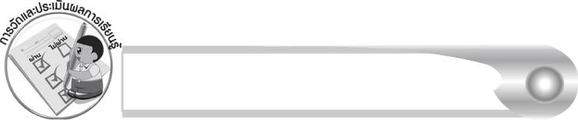
การวัดและประเมินผลการเรียนรู้

๑. วิธีการวัดและประเมินผล
สังเกตพฤติกรรมของนักเรียนในการเข้าร่วมกิจกรรม
๒. เครื่องมือ
แบบสังเกตพฤติกรรมการเข้าร่วมกิจกรรม
๓. เกณฑ์การประเมิน
การประเมินพฤติกรรมการเข้าร่วมกิจกรรม
ผ่านตั้งแต่ ๒ รายการ ถือว่า ผ่าน
ผ่าน ๑ รายการ ถือว่า ไม่ผ่าน

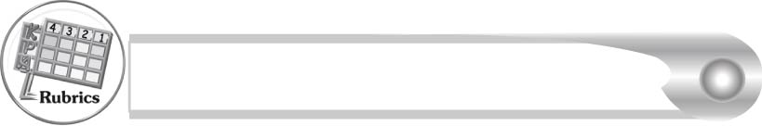
การประเมินผลตามสภาพจริง (Rubrics)

การประเมินกิจกรรมการอ่านออกเสียงให้ผู้สอนพิจารณาจากเกณฑ์การประเมินผล
ตามสภาพจริง (Rubrics) เรื่อง การอ่านออกเสียงคำที่ประสมด้วยสระ เ-ะ
ระดับคะแนน  เกณฑ์การประเมิน | ๔ | ๓ | ๒ | ๑
การอ่านออกเสียงคำที่ประสมด้วยสระ เ-ะ | อ่านออกเสียงคำที่ประสมด้วย  สระ เ-ะ ทุกคำได้ถูกต้องคล่องแคล่วและสามารถ อ่านนำผู้อื่นได้ | อ่านออกเสียงคำที่ประสมด้วยสระ เ-ะ ได้ถูกต้อง เกือบทุกคำ และสามารถแก้ไขคำที่อ่านผิด ได้ด้วยตนเอง | อ่านออกเสียงคำที่ประสมด้วยสระ เ-ะ ได้ถูกต้อง เป็นส่วนใหญ่ และเมื่อมีผู้แนะนำคำที่อ่านผิด ก็สามารถแก้ไขตามได้ | อ่านออกเสียงคำที่ประสมด้วย  สระ เ-ะ ได้ถูกต้องบางคำ นอกนั้นต้องมีผู้อ่านนำ จึงสามารถ อ่านตามได้

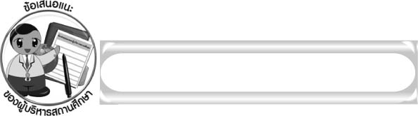
ข้อเสนอแนะของผู้บริหารสถานศึกษา

______________________________________________________________________________
______________________________________________________________________________
______________________________________________________________________________
______________________________________________________________________________
______________________________________________________________________________
______________________________________________________________________________
______________________________________________________________________________
______________________________________________________________________________
______________________________________________________________________________
______________________________________________________________________________
______________________________________________________________________________
______________________________________________________________________________
______________________________________________________________________________
______________________________________________________________________________
______________________________________________________________________________
______________________________________________________________________________
______________________________________________________________________________
______________________________________________________________________________
______________________________________________________________________________
______________________________________________________________________________
______________________________________________________________________________
______________________________________________________________________________
______________________________________________________________________________
______________________________________________________________________________

ลงชื่อ_________________________ (ผู้บริหารสถานศึกษา)
(_________________________)
________/________/_______


บันทึกหลังการสอน

ผลการจัดการเรียนการสอน

______________________________________________________________________________
______________________________________________________________________________
______________________________________________________________________________
______________________________________________________________________________
______________________________________________________________________________
______________________________________________________________________________

ปัญหา/อุปสรรค

______________________________________________________________________________
______________________________________________________________________________
______________________________________________________________________________
______________________________________________________________________________
______________________________________________________________________________
______________________________________________________________________________

แนวทางแก้ไข

______________________________________________________________________________
______________________________________________________________________________
______________________________________________________________________________
______________________________________________________________________________
______________________________________________________________________________
______________________________________________________________________________

ลงชื่อ____________________________ (ผู้บันทึก)
(_________________________)
________/________/_______

